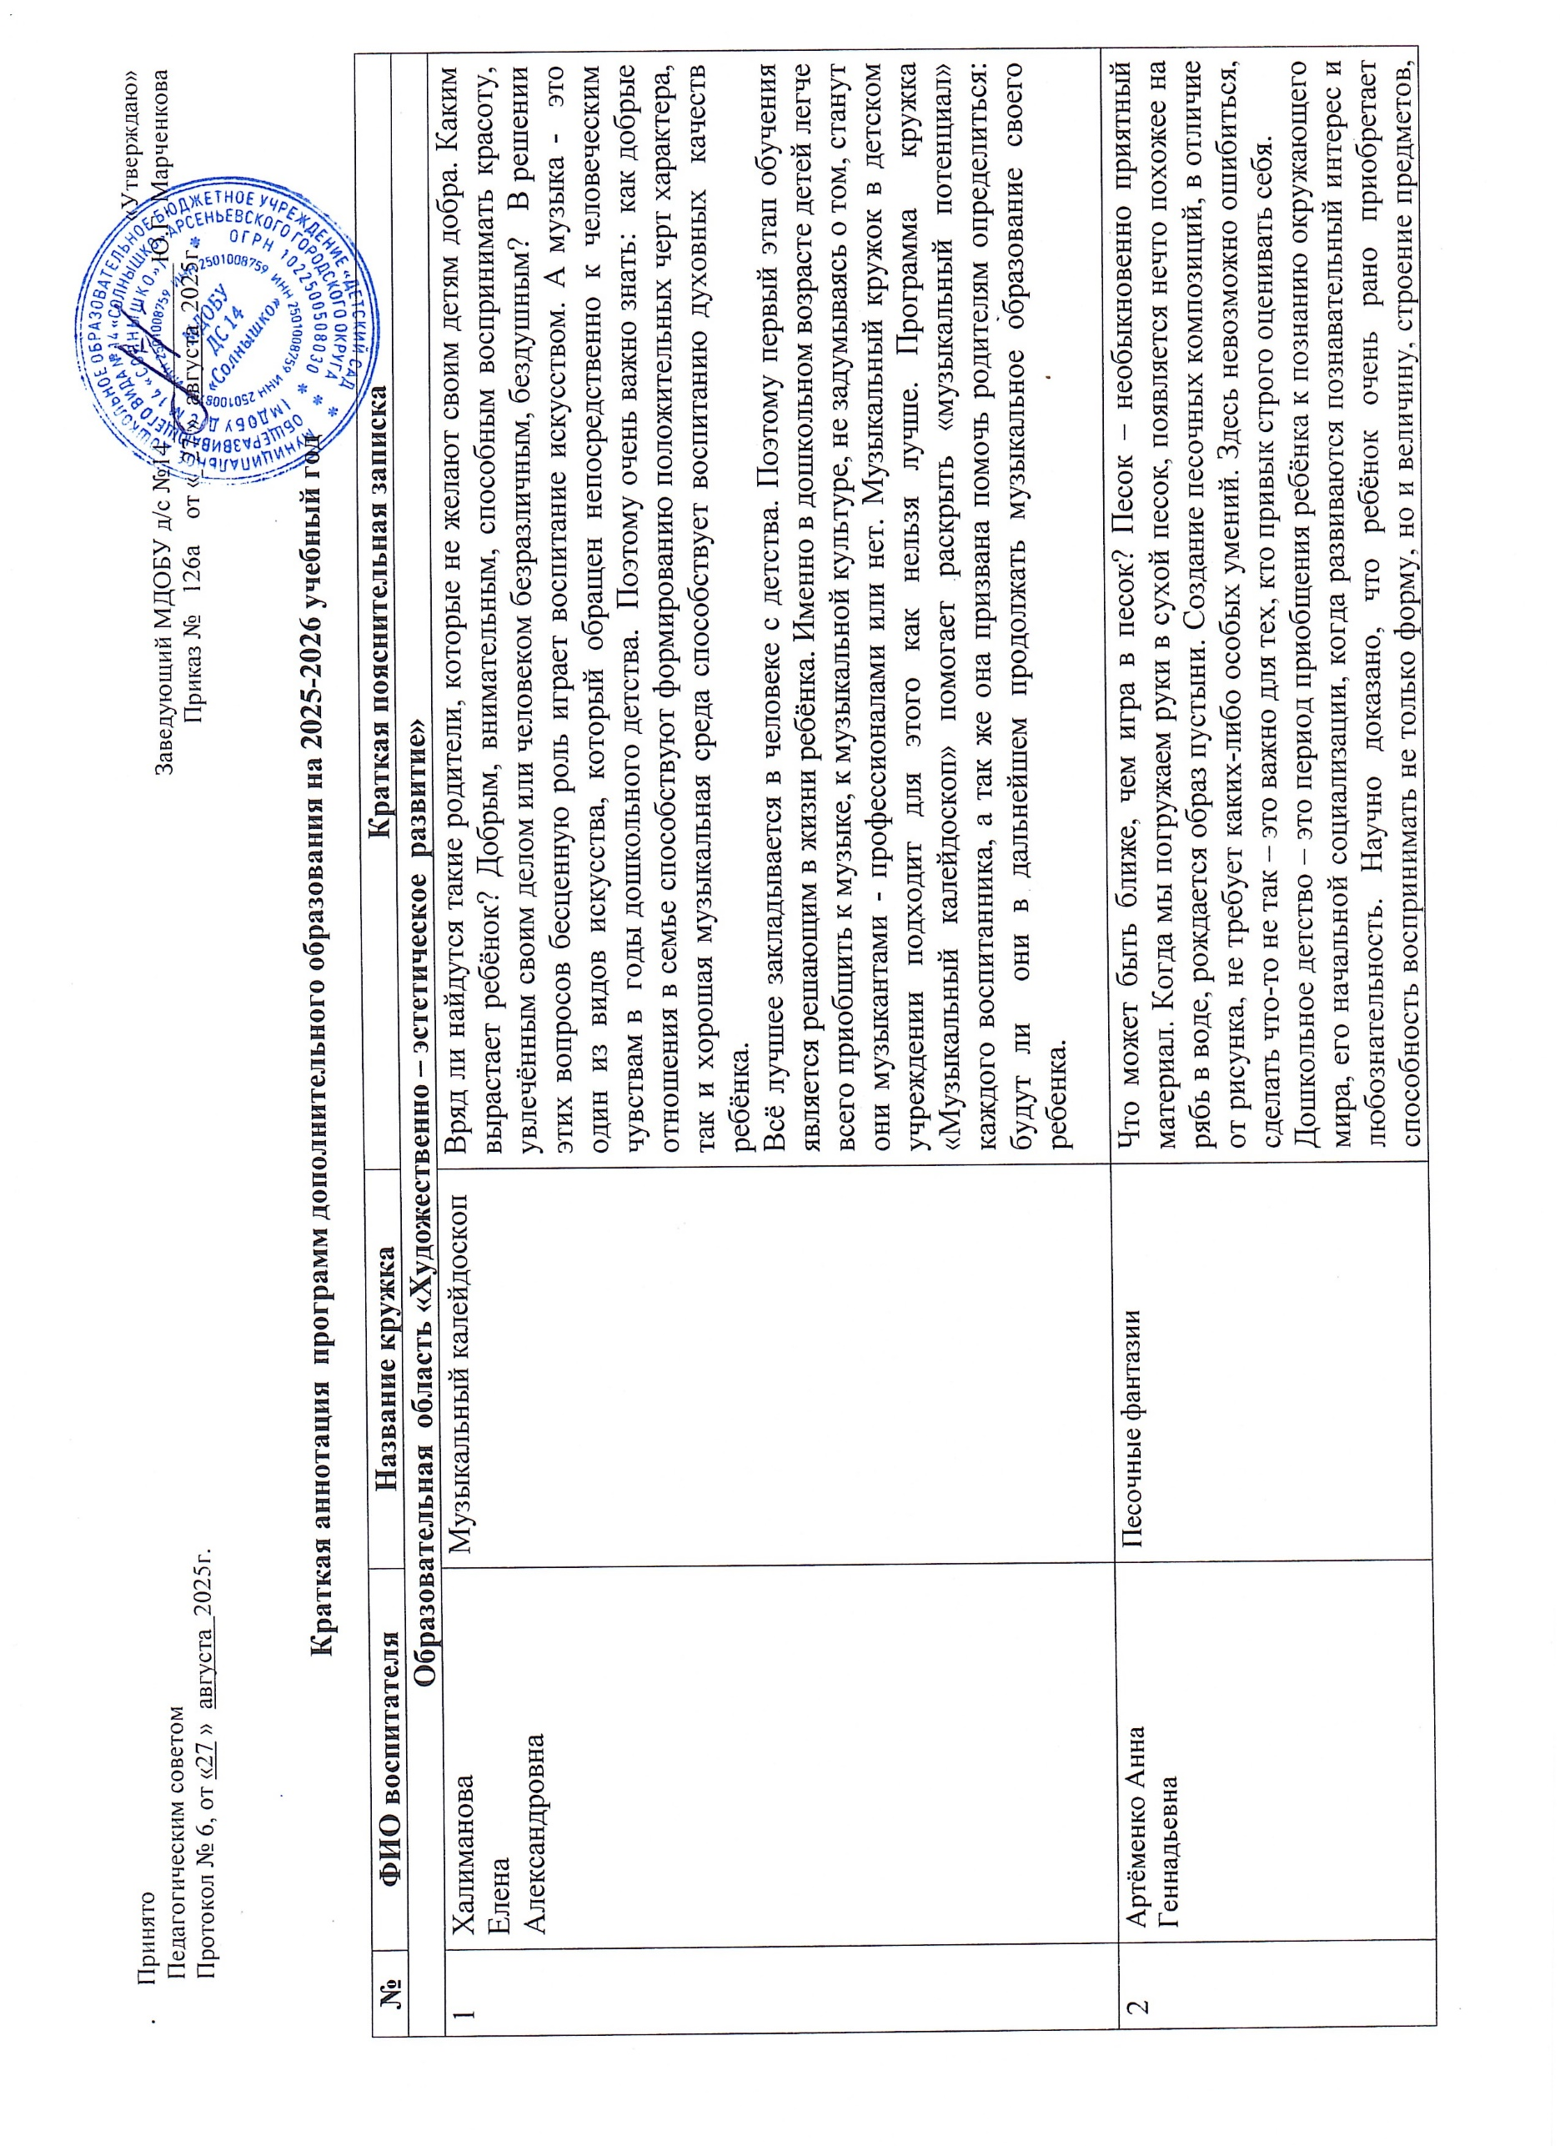

|  |  |  |  |
| --- | --- | --- | --- |
| **Образовательная область «Познавательное развитие»** | | | |
| 1 | Гундина Наталья Алексеевна | Лаборатория чудес | Дети дошкольного возраста по природе своей – пытливые исследователи окружающего мира. Уже в младенческом возрасте они познают окружающий мир с помощью активной практической деятельности с разными предметами. Актуальность программыв том, что в основе ее лежит метод обучения дошкольников - экспериментирование, который дает детям реальные представления о различных сторонах изучаемого объекта, о его взаимоотношениях с другими объектами. В процессе экспериментирования идет обогащение памяти ребенка, активизируются его мыслительные процессы, так как постоянно возникает необходимость совершать операции анализа, сравнения и классификации, обобщения.  Эксперименты позволяют объединить все виды деятельности, все стороны воспитания. Инициатива по их проведению распределяется равномерно между воспитателями и детьми. Роль педагога возрастает. Он не навязывает своих советов и рекомендаций, а ждет, когда ребенок, испробовав разные варианты, сам обратиться за помощью. Необходимо способствовать пробуждению самостоятельной мысли детей, с помощью наводящих вопросов направлять рассуждения в нужное русло.  Экспериментирование пронизывает все виды детской деятельности: прием пищи, игру, занятия, прогулку, сон. Экспериментируя, ребенок моделирует в своем сознании картину мира. Кроме того, опыты помогают развивать мышление, логику, творчество ребенка, позволяют наглядно показать связи между живым и неживым в природе.  Исследования позволяют ребенку самому найти ответы на вопросы «как?», «почему?». Знания, полученные во время проведения опытов, запоминаются надолго. |
| 2 | Стрельцова Оксана  Геннадьевна | Цветная математика по методике Воскобовича | Дошкольное детство-период рождения личности, первоначального раскрытия творческих сил ребёнка, становление основ индивидуальности.  Главная задача состоит в том, чтобы ребёнок рос здоровым, жизнерадостным, гармонично развитым и деятельным. Общепризнанно, что основной [вид деятельности](http://pandia.ru/text/category/vidi_deyatelmznosti/) дошкольника - игра. В игре развиваются способности к воображению, произвольной регуляции действий и чувств, приобретается опыт взаимодействия и [взаимопонимания](http://www.pandia.ru/text/category/vzaimoponimanie/). Игра способствует развитию, обогащает жизненным опытом, готовит почву для успешной деятельности в реальной жизни.  Организовать педагогический процесс так, чтобы ребёнок играл, развивался и обучался одновременно - задача достаточно сложная. Авторский курс В. В.Воскобовича «Сказочные лабиринты игры» - игровая технология интеллектуально-творческого [развития детей](http://pandia.ru/text/category/razvitie_rebenka/) дошкольного возраста». Данная методика привлекательна оригинальными решениями обыкновенных задач, заложенный в играх творческий потенциал, многовариативность игровых упражнений, содержанием которых является эффективное развитие психических процессов внимания, памяти, мышления, воображения, мышления, речи и раннее творческое развитие детей дошкольного возраста.  **Цель программы:** развитие творческих, познавательных данных детей, интеллектуальных, умственных и математических способностей. |
| 3 | Гундина  Наталья  Алексеевна  Артёменко  Анна  Геннадьевна | Студия «Градстрой» | Современное образование ориентировано на усвоение определённой суммы знаний. Вместе с тем необходимо развивать личность ребенка, его познавательные способности. Конструкторы стимулируют практическое и интеллектуальное развитие детей, не ограничивают свободу экспериментирования, развивают воображение и навыки общения, помогают жить в мире фантазий, развивают способность к интерпретации и самовыражению. Конструкторы дают возможность не только собрать игрушку, но и играть с ней. Используя детали не одного, а двух и более разных видов конструкторов, можно собрать неограниченное количество вариантов игрушек, задающих сюжеты игры |
| 4 | Артёменко Анна  Геннадьевна | Эколята- дошколята | Экологическое воспитание и образование предусматривает формирование у детей знаний и представлений об окружающем мире, включающем природу и общество; понимание взаимосвязи между этими составляющими мира и взаимозависимости; выработку правильных форм взаимодействия с окружающей средой; развитие эмоционально-положительного отношения к природе.          Экологическая культура личности предполагает наличие у человека определенных знаний и убеждений, готовность к деятельности, а также владение практическими действиями, согласующимися с требованиями разумного, бережного отношения к природе.          Актуальность данной темы  состоит  в том, что ознакомление дошкольников с растительным и животным миром родного края, явлениями природы и особенностями взаимоотношения человека с окружающей средой есть формирование начал экологической культуры.  **Цель.** Формирование  у детей основ  экологической культуры.  Задачи:  1. Расширять общий  кругозор детей, развивать их творческие способности.  2. Формировать  у ребенка систему  ценностных отношений к окружающей природной среде.  3. Развивать в ребенке внутреннюю потребность  любви к природе,  участию  в природоохранной и экологической деятельности.  4. Воспитывать бережное отношение к природе родного края.   Для  развития познавательной активности  дошкольников я ищу новые подходы, игры, упражнения, направленные на совершенствование ориентировки детей в окружающем. Эффективным средством является метод «Трех вопросов». |
| 5 | Острошенко Анна  Михайловна | Занимательная математика | Зачем логика маленькому ребенку, дошкольнику? Дело в том, что на каждом возрастном этапе создается как бы определенная «ступень», на которой формируются психические функции, важные для перехода следующему этапу. Таким образом, навыки, умения, приобретенные в дошкольный период, будут служить фундаментом для получения знаний и развития способностей в более старшем возрасте - в школе.  **Актуальность программы:** познавательное развитие предполагает развитие интересов детей, любознательности и познавательной мотивации; формирование познавательных действий, становление сознания; развитие воображения и творческой активности. Логическое мышление формируется на основе образного и является высшей стадией развития детского мышления.  **Направленность программы** развитие логического мышления, познавательной активности, интереса детей к математике через игровые пособия таких как: «Дары Фребеля», «Блоков Дьеныша» и др., желания творчески применять полученные знания. |
| 6 | Острошенко Анна  Михайловна | Финансовая грамотность в детском саду | В дошкольном возрасте под *финансовой грамотностью* понимаются воспитание у ребенка бережливости, деловитости и рационального поведения в отношении простых обменных операций, здоровой ценностной оценки любых результатов труда, будь то товары или деньги, а также формирование у ребенка правильного представления о финансовом мире, которое сможет помочь ему стать самостоятельным и успешным человеком, принимающим грамотные, взвешенные решения.  Приобщение дошкольников к финансовой грамотности не предполагает ознакомления с работой финансовых институтов, а тем более постижения специфических понятий (например, инфляция, биржа, ценные бумаги, аккредитивы и др.) и решения сложных арифметических задач.  В соответствии с ФГОС ДО главной целью и результатом образования является развитие личности. Формирование финансовой грамотности приближает дошкольника к реальной жизни, пробуждает экономическое мышление, позволяет приобрести качества, присущие настоящей личности. В дошкольном возрасте закладываются не только основы финансовой грамотности, но и стимулы к познанию и образованию на протяжении всей жизни. Поэтому занятия по программе экономического воспитания необходимы не только школьникам и студентам, но и дошкольникам. |
| **Образовательная область «Речевое развитие»** | | | |
| 1 | Васильева Оксана Сергеевна | Школа красивой речи | В средней группе закладываются основы полноценного овладения детьми грамотой. Впервые для дошкольника речь из средства общения превращается в объект познания (изучения) и анализа, когда смысловая её сторона «отделяется» от формальной, на которой и концентрируется внимание детей.  Именно в возрасте 4 лет, у ребёнка резко возрастает интерес к звуковому оформлению слов. В отечественной и зарубежной литературе описан факт "языковой одаренности" детей 4-5 лет. Этот возраст - время особой восприимчивости дошкольника к звуковой стороне речи, что нельзя не учитывать при обучении грамоте. |